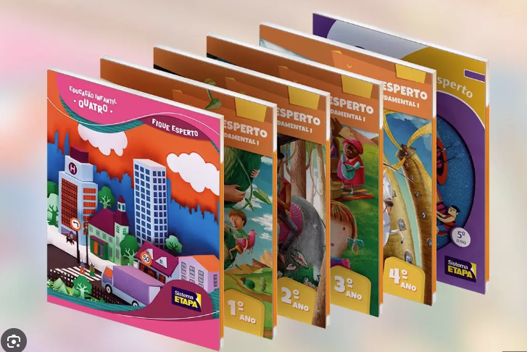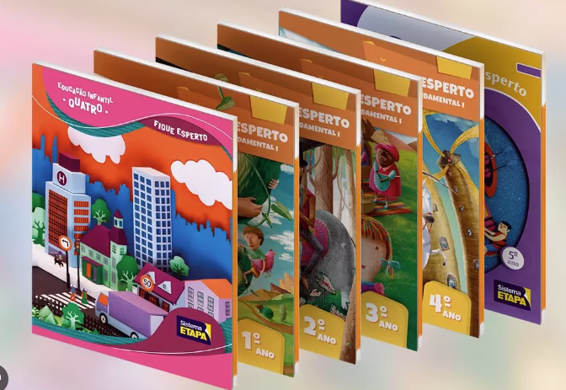
MATERIAL COLETIVO

Algodão
Balões – Diversas cores e numeração.
Barbante Colorido
Canudinhos
Cola Gliter
Cotonete
Espeto de churrasco
EVA com Gliter - Diversas cores
EVA liso - Diversas cores
Fita Adesiva
Fita Dupla Face
Fita Transparente
Fitas de Cetim - Diversas cores
Fitilhos - Diversas cores
Palito Picolé
Papel cartão - Diversas cores
Papel Cartolina - Diversas cores
Papel Colorset - Diversas cores
Papel Crepom - Diversas cores
Papel fotográfico
Papel Laminado - Diversas cores
Papel Metro
Papel Seda - Diversas cores
Papel Sulfite colorido – Diversas cores
Papel Vergê - Diversas cores
Pincel atômico -
TNT com Gliter - Diversas cores
TNT liso - Diversas cores



UNIFORME POR ALUNO

02 Camisetas
01 Short/bermuda
01 Casaco de frio
01 Calça comprida

Todo esse material é de uso individual do aluno e ficará guardado na própria sala de aula, sob responsabilidade da equipe escolar, sendo utilizado exclusivamente nas atividades pedagógicas.
CRECHE - KIT ESCOLAR
INDIVIDUAL
- 01 Agenda
- 01 Apontador de lápis
- 02 Borrachas branca
- 02 Pasta portfólio – 50 plásticos
- 02 Cola branca de 110 g
- 01 Giz de cera – Primeiro Giz
- 05 Lápis preto
- 01 Massa de modelar – 12 unidades
- 01 Pincel para pintura
- 01 Tesoura ponta redonda
- 01 Caixa Tinta guache
- 04 Envelopes grande
- 01 Rolinho para pintura
- 500 folhas de papel Sulfite

